勾股定理全章复习与巩固（提高）
【学习目标】
1.了解勾股定理的历史，掌握勾股定理的证明方法；
2.理解并掌握勾股定理及逆定理的内容；
3.能应用勾股定理及逆定理解决有关的实际问题.
【知识网络】
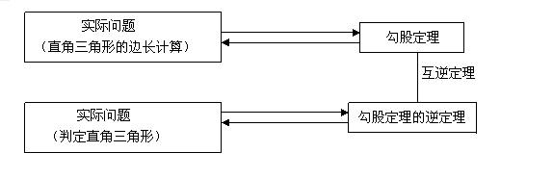【要点梳理】
要点一、勾股定理
1.勾股定理：
直角三角形两直角边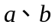的平方和等于斜边的平方.（即：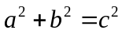）
2.勾股定理的应用
勾股定理反映了直角三角形三边之间的关系，是直角三角形的重要性质之一，其主要应用是：
（1）已知直角三角形的两边，求第三边；
（2）利用勾股定理可以证明有关线段平方关系的问题；
（3）求作长度为的线段.
要点二、勾股定理的逆定理
1.原命题与逆命题
如果一个命题的题设和结论分别是另一个命题的结论和题设，这样的两个命题叫做互逆命题.如果把其中一个叫做原命题，那么另一个叫做它的逆命题.
2.勾股定理的逆定理
勾股定理的逆定理：
如果三角形的三边长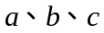，满足，那么这个三角形是直角三角形.
应用勾股定理的逆定理判定一个三角形是不是直角三角形的基本步骤：
（1）首先确定最大边，不妨设最大边长为；
（2）验证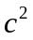与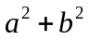是否具有相等关系，若，则△ABC是以∠C为直角的直角三角形，反之，则不是直角三角形.
3.勾股数
满足不定方程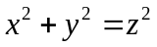的三个正整数，称为勾股数（又称为高数或毕达哥拉斯数），显然，以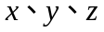为三边长的三角形一定是直角三角形.
常见的勾股数：①3、4、5； ②5、12、13；③8、15、17；④7、24、25；⑤9、40、41.
如果()是勾股数，当t为正整数时，以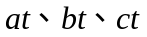为三角形的三边长，此三角形必为直角三角形.
观察上面的①、②、④、⑤四组勾股数，它们具有以下特征：
1.较小的直角边为连续奇数；
2.较长的直角边与对应斜边相差1.
3.假设三个数分别为，且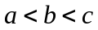，那么存在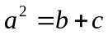成立.（例如④中存在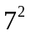＝24＋25、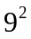＝40＋41等）
要点三、勾股定理与勾股定理逆定理的区别与联系
区别：勾股定理是直角三角形的性质定理，而其逆定理是判定定理；
联系：勾股定理与其逆定理的题设和结论正好相反，两者互为逆定理，都与直角三角形有关.
【典型例题】

类型一、勾股定理及逆定理的应用
1、如图所示，直角梯形ABCD中，AD∥BC，∠B＝90°，AD＝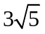，AB＝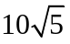，BC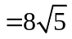，E是AB上一点，且AE＝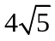，求点E到CD的距离EF．
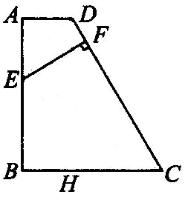
【思路点拨】连接DE、CE将EF转化为△DCE一边CD上的高，根据题目所给的条件，容易求出△CDE的面积，所以利用面积法只需求出CD的长度，即可求出EF的长度，过点D作DH⊥BC于H，在Rt△DCH中利用勾股定理即可求出DC．
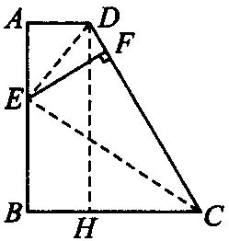
【答案与解析】
解：过点D作DH⊥BC于H，连接DE、CE，则AD＝BH，AB＝DH，
∴ CH＝BC－BH＝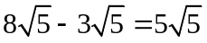 DH＝AB＝，
在Rt△CDH中，，
∴ CD＝25，
∵ 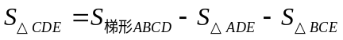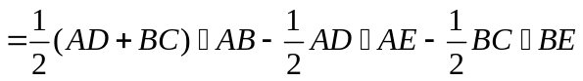
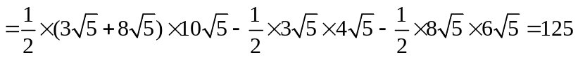
又∵ 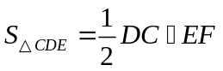，
∴ 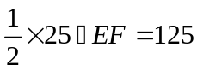，∴ EF＝10．
【总结升华】（1）多边形的面积可通过辅助线转化为多个三角形的面积，利用面积法求三角形一边上的高是一种常用的简易方法．（2）利用勾股定理求边长、面积时要注意边长、面积之间的转换．
举一反三：
【变式】如图所示，在△ABC中，D是BC边上的点，已知AB＝13，AD＝12，AC＝15，BD＝5，求DC的长．
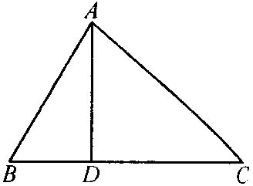
【答案】
解：在△ABD中，由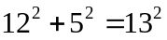可知：
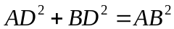，又由勾股定理的逆定理知∠ADB＝90°．
在Rt△ADC中，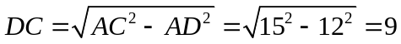．

类型二、勾股定理与其他知识结合应用
2、如图所示，牧童在A处放牛，其家在B处，A、B到河岸的距离分别为AC＝400米，BD＝200米，CD＝800米，牧童从A处把牛牵到河边饮水后再回家．试问在何处饮水，所走路程最短？最短路程是多少？
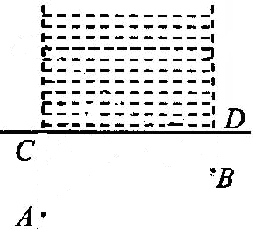
【思路点拨】作点A关于直线CD的对称点G，连接GB，交CD于点E，利用“两点之间线段最短”可知应在E处饮水，再根据对称性知GB的长为所走的最短路程，然后构造直角三角形，利用勾股定理可解决．
【答案与解析】
解：作点A关于直线CD的对称点G，连接GB交CD于点E，由“两点之间线段最短”可以知道在E点处饮水，所走路程最短．说明如下：
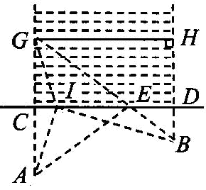
在直线CD上任意取一异于点E的点I，连接AI、AE、BE、BI、GI、GE．
∵ 点G、A关于直线CD对称，∴ AI＝GI，AE＝GE．
由“两点之间线段最短”或“三角形中两边之和大于第三边”可得GI＋BI＞GB＝AE＋BE，于是得证．
最短路程为GB的长，自点B作CD的垂线，自点G作BD的垂线交于点H，在直角三角形GHB中，
∵ GH＝CD＝800，BH＝BD＋DH＝BD＋GC＝BD＋AC＝200＋400＝600，
∴ 由勾股定理得．
∴ GB＝1000，即最短路程为1000米．
【总结升华】这是一道有关极值的典型题目．解决这类题目，一方面要考虑“两点之间线段最短”；另一方面，证明最值，常常另选一个量，通过与求证的那个“最大”“最小”的量进行比较来证明，如本题中的I点．本题体现了勾股定理在实际生活中的应用．
举一反三：
【变式】如图所示，正方形ABCD的AB边上有一点E，AE＝3，EB＝1，在AC上有一点P，使EP＋BP最短．求EP＋BP的最小值．
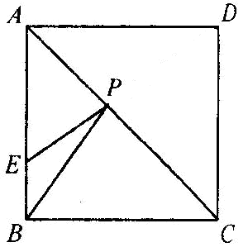
【答案】
解：根据正方形的对称性可知：BP＝DP，连接DE，交AC于P，ED＝EP＋DP＝EP＋BP，
即最短距离EP＋BP也就是ED．
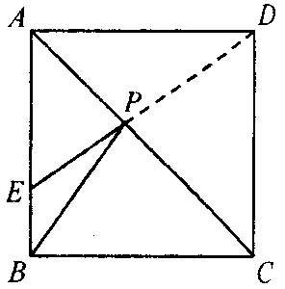
∵ AE＝3，EB＝1，∴ AB＝AE＋EB＝4，
∴ AD＝4，根据勾股定理得：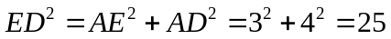 ．
∵ ED＞0，∴ ED＝5，∴ 最短距离EP＋BP＝5．
3、如图所示，等腰直角△ABC中，∠ACB＝90°，E、F为AB上两点(E左F右)，且∠ECF＝45°，求证：线段AE,BF,EF之间的数量关系.
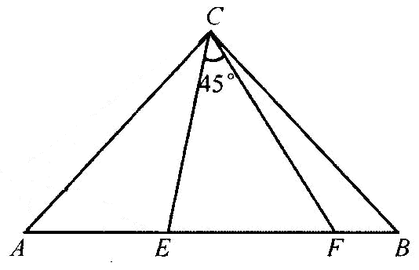
【思路点拨】：由于∠ACB＝90°，∠ECF＝45°，所以∠ACE＋∠BCF＝45°，若将∠ACE和∠BCF合在一起则为一特殊角45°，于是想到将△ACE旋转到△BCF的右外侧合并，或将△BCF绕C点旋转到△ACE的左外侧合并，旋转后的BF边与AE边组成一个直角，联想勾股定理即可证明．
【答案与解析】
解：(1)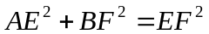，理由如下：
将△BCF绕点C旋转得△ACF′，使△BCF的BC与AC边重合，
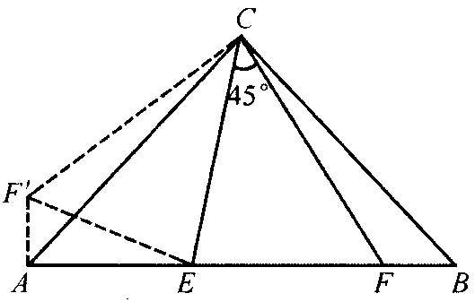
即△ACF′≌△BCF，
∵ 在△ABC中，∠ACB＝90°，AC＝BC，
∴ ∠CAF′＝∠B＝45°，∴ ∠EAF′＝90°．
∵ ∠ECF＝45°，∴ ∠ACE＋∠BCF＝45°．
∵ ∠ACF′＝∠BCF，∴ ∠ECF′＝45°．
在△ECF和△ECF′中： 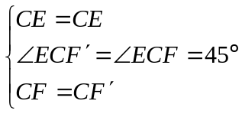
∴ △ECF≌△ECF′(SAS)，∴ EF＝EF′．
在Rt△AEF′中，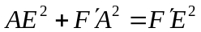，
∴ ．
【总结升华】若一个角的内部含有同顶点的半角，(如平角内含直角，90°角内含45°角，120°角内含60°角)，则常常利用旋转法将剩下的部分拼接在一起组成又一个半角，然后利用角平分线、全等三角形等知识解决问题．
4、在△ABC中，BC=a，AC=b，AB=c，设c为最长边．当a²+b²=c²时，△ABC是直角三角形；当a²+b²≠c²时，利用代数式a²+b²和c²的大小关系，可以判断△ABC的形状（按角分类）．
（1）请你通过画图探究并判断：当△ABC三边长分别为6，8，9时，△ABC为 三角形；当△ABC三边长分别为6，8，11时，△ABC为 三角形．
（2）小明同学根据上述探究，有下面的猜想：“当a²+b²＞c²时，△ABC为锐角三角形；当a²+b²＜c²时，△ABC为钝角三角形．”请你根据小明的猜想完成下面的问题：
当a=2，b=4时，最长边c在什么范围内取值时，△ABC是直角三角形、锐角三角形、钝角三角形？
【思路点拨】
（1）利用勾股定理列式求出两直角边为6、8时的斜边的值，然后作出判断即可；
（2）根据三角形的任意两边之和大于第三边求出最长边c点的最大值，然后得到c的取值范围，然后分情况讨论即可得解．
【答案与解析】
解：（1）∵两直角边分别为6、8时，斜边==10，
∴△ABC三边分别为6、8、9时，△ABC为锐角三角形；
当△ABC三边分别为6、8、11时，△ABC为钝角三角形；
故答案为：锐角；钝角；
（2）∵c为最长边，2+4=6，
∴4≤c＜6，
a²+b²=2²+4²=20，
①a²+b²＞c²，即c²＜20，0＜c＜2，
∴当4≤c＜2时，这个三角形是锐角三角形；
②a²+b²=c²，即c²=20，c=2，
∴当c=2时，这个三角形是直角三角形；
③a²+b²＜c²，即c²＞20，c＞2，
∴当2＜c＜6时，这个三角形是钝角三角形．
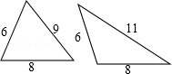
【总结升华】本题考查了勾股定理，勾股定理逆定理，读懂题目信息，理解理解三角形为锐角三角形、直角三角形、钝角三角形时的三条边的数量关系是解题的关键．
类型三、本章中的数学思想方法
1.转化的思想方法：我们在求三角形的边或角，或进行推理论证时，常常作垂线，构造直角三角形，将问题转化为直角三角形问题来解决．
5、如图所示，△ABC是等腰直角三角形，AB＝AC，D是斜边BC的中点，E、F分别是AB、AC边上的点，且DE⊥DF，若BE＝12，CF＝5．求线段EF的长.
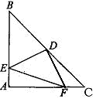
【答案与解析】
解：连接AD．因为∠BAC＝90°，AB＝AC．
又因为 AD为△ABC的中线，
所以 AD＝DC＝DB．AD⊥BC．
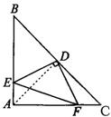
且∠BAD＝∠C＝45°．
因为∠EDA＋∠ADF＝90°．
又因为∠CDF＋∠ADF＝90°．
所以∠EDA＝∠CDF．
所以△AED≌△CFD（ASA）．
所以 AE＝FC＝5．
同理：AF＝BE＝12．
在Rt△AEF中，由勾股定理得：
，所以EF＝13.
【总结升华】此题考查了等腰直角三角形的性质及勾股定理等知识.通过此题，我们可以知道：当已知的线段和所求的线段不在同一三角形中时，应通过适当的转化把它们放在同一直角三角形中求解.
举一反三：
【变式】已知凸四边形ABCD中，∠ABC＝30°，∠ADC＝60°，AD＝DC，
求证：
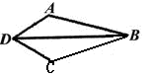
【答案】
解：将△ABD绕点D顺时针旋转60°．
由于DC＝AD，故点A转至点C．点B转至点E，连结BE．
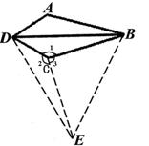
∵ BD＝DE，∠BDE＝60°
∴ △BDE为等边三角形，BE＝BD
易证△DAB≌△DCE，∠A＝∠2，CE＝AB
∵ 四边形ADCB中∠ADC＝60°，∠ABC＝30°
∴ ∠A＋∠1＝360°－60°－30°＝270°
∴ ∠1＋∠2＝∠1＋∠A＝270°
∴ ∠3＝360°－(∠1＋∠2)＝90°
∴
∴
2.方程的思想方法
6、如图所示，已知△ABC中，∠C＝90°，∠A＝60°，，求、、的值.
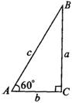
【答案与解析】
解：在Rt△ABC中，∠A＝60°，∠B＝90°－∠A＝30°，
则 ，由勾股定理，得.
因为 ，所以，
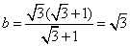，，.
【总结升华】在直角三角形中，30°角所对的直角边等于斜边的一半.
举一反三：
【变式1】直角三角形周长为12，斜边长为5，求直角三角形的面积.
【答案】
解：设此直角三角形两直角边长分别是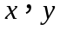，根据题意得：
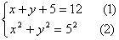
由（1）得：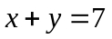，
∴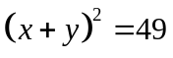，即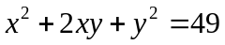 (3)
(3)－(2)，得：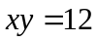
∴直角三角形的面积是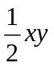＝×12＝6（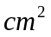）
【变式2】（2014春•防城区期末）如图所示，在△ABC中，AB：BC：CA=3：4：5，且周长为36cm，点P从点A开始沿边向B点以每秒1cm的速度移动；点Q从点B沿BC边向点C以每秒2cm的速度移动，如果同时出发，问过3秒时，△BPQ的面积为多少？
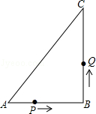
【答案】
解：设AB为3xcm，BC为4xcm，AC为5xcm，
∵周长为36cm，
AB+BC+AC=36cm，
∴3x+4x+5x=36，
得x=3，
∴AB=9cm，BC=12cm，AC=15cm，
∵AB²+BC²=AC²，
∴△ABC是直角三角形，
过3秒时，BP=9﹣3×1=6（cm），BQ=2×3=6（cm），
∴S_{△PBQ}=BP•BQ=×（9﹣3）×6=18（cm²）．
故过3秒时，△BPQ的面积为18cm²．

